Квота рабочих мест для инвалидов: новые штрафы
Обращаем внимание на Федеральный закон от 09.11.2024 N 382-ФЗ.

 | ИЗ ДОКУМЕНТА ВЫ УЗНАЕТЕ  Вводятся новые штрафы за несоблюдение квоты приема на работу инвалидов. С 20.11.2024 за нарушение прав инвалидов в области трудоустройства и занятости будут штрафовать:  - должностных лиц в размере от 20 тыс. до 30 тыс. руб.;  - ИП − от 30 тыс. до 50 тыс. руб.;  - юридических лиц − от 50 тыс. до 100 тыс. руб.
 | КАК НАЙТИ ДОКУМЕНТ В КОНСУЛЬТАНТПЛЮС  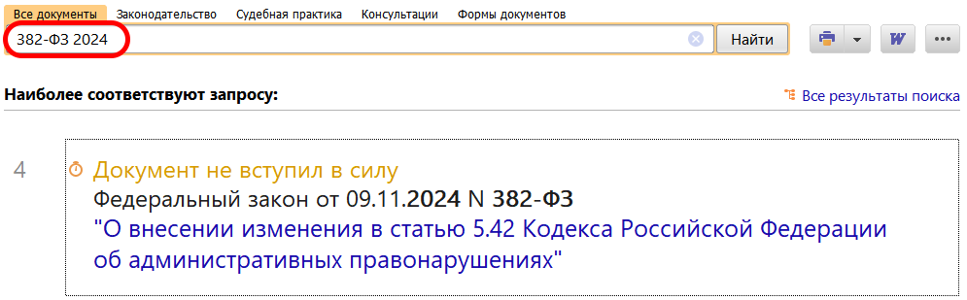
 | ДОПОЛНИТЕЛЬНАЯ ИНФОРМАЦИЯ  О том, в каком порядке устанавливается квота для приема на работу инвалидов, читайте в Готовом решении: Как осуществляется квотирование рабочих мест для приема на работу инвалидов (КонсультантПлюс, 2024).
 | 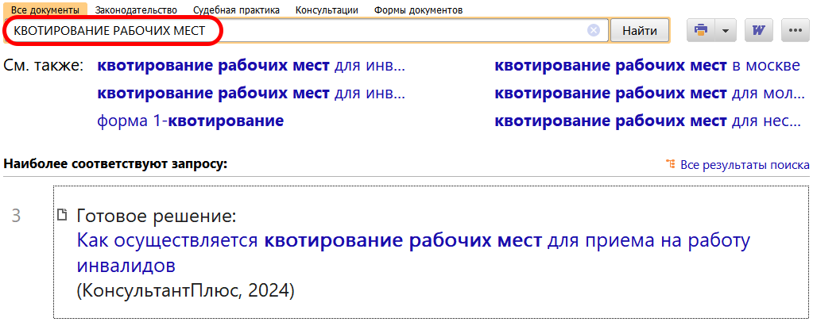
1

